Meno:
1. Doplň!
Chémia je prírodná , ktorá skúma a ich na iné látky.

2. Doplň!
Látky sa získavajú z prírodných alebo sa pripravujú v chemických , prípadne vyrábajú v závodoch.

3. Vyber : a) z kamennej soli sa vyrába
b) z dreva sa vyrába
c) z vápenca sa vyrába
d) z ropy sa vyrába vyber
e) zo železnej rudy sa vyrába
f) zo vzduchu sa vyrába
g) z vody sa vyrába
4. Vyber z ponúknutých možností , čo sa vyrába v jednotlivých mestách Slovenska( môžeš označiť aj viac možností)
a) V Ružomberku papier železo nafta
b) v Šali farby hnojivá železo
c.) v Novákoch lieky oceľ plasty
d) v Smoleniciach farby hnojivá lepidlá
e) v Košiciach oceľ papier železo
f) v Hlohovci laky kozmetické výrobky lieky
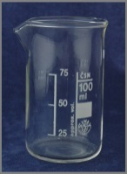
5. Pomenuj !
